Naturgucker Redaktionsservice • Kostenfreies Pressematerial
Räumlicher Bezug: deutschlandweit
Idealer Veröffentlichungstermin: Februar bis März
Sperrfrist: keine (zur sofortigen Veröffentlichung)
Nutzungsrechte: honorarfrei zur redaktionellen Nutzung

Motiv 1
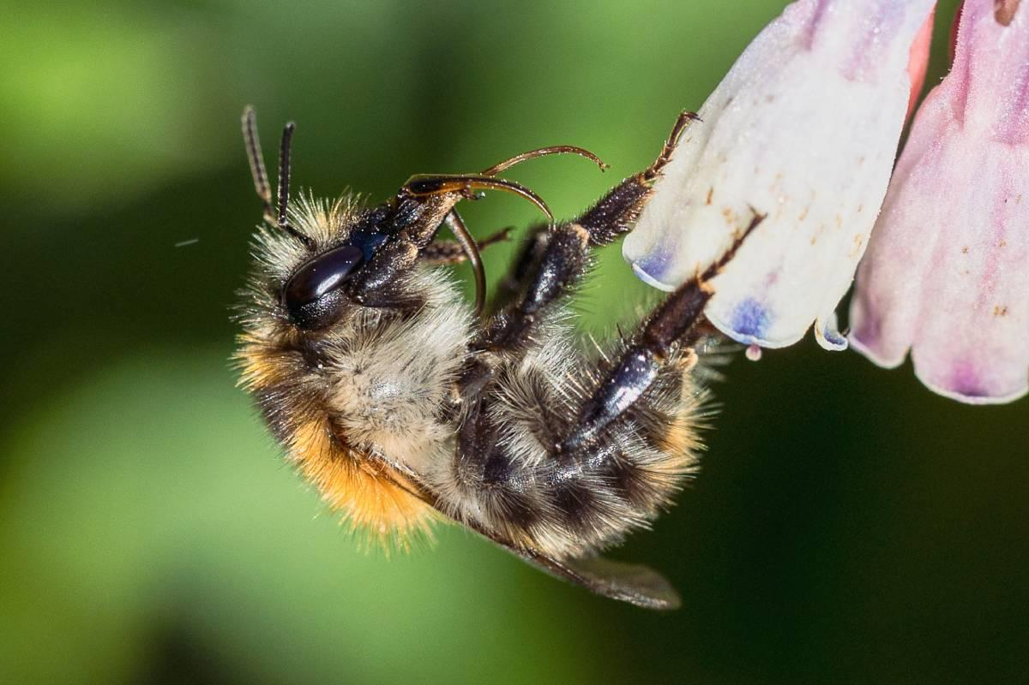

Früh im Jahr unterwegs
Hummeln gehören zu den ersten Bestäubern des Jahres. Viele Arten können bereits bei vergleichsweise niedrigen Temperaturen nach Nahrung suchen.
Fotograf*in: Franz Rothenhäusler/naturgucker.de
→ Download

Motiv 2
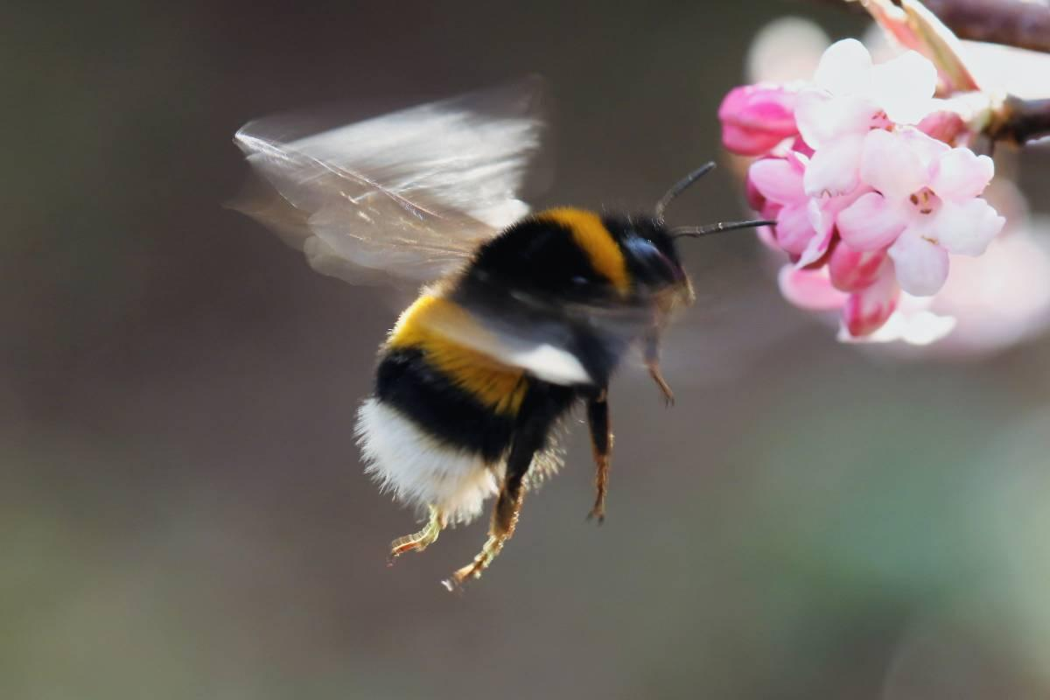

Erst aufwärmen, dann abheben
Bevor eine Hummel losfliegen kann, muss ihre Flugmuskulatur ausreichend warm sein. Dafür aktiviert sie die Muskeln schon vor dem Start, ohne abzuheben – eine Art Aufwärmprogramm vor dem Abflug.
Fotograf*in: Hermann Klee/naturgucker.de
→ Download

Motiv 3
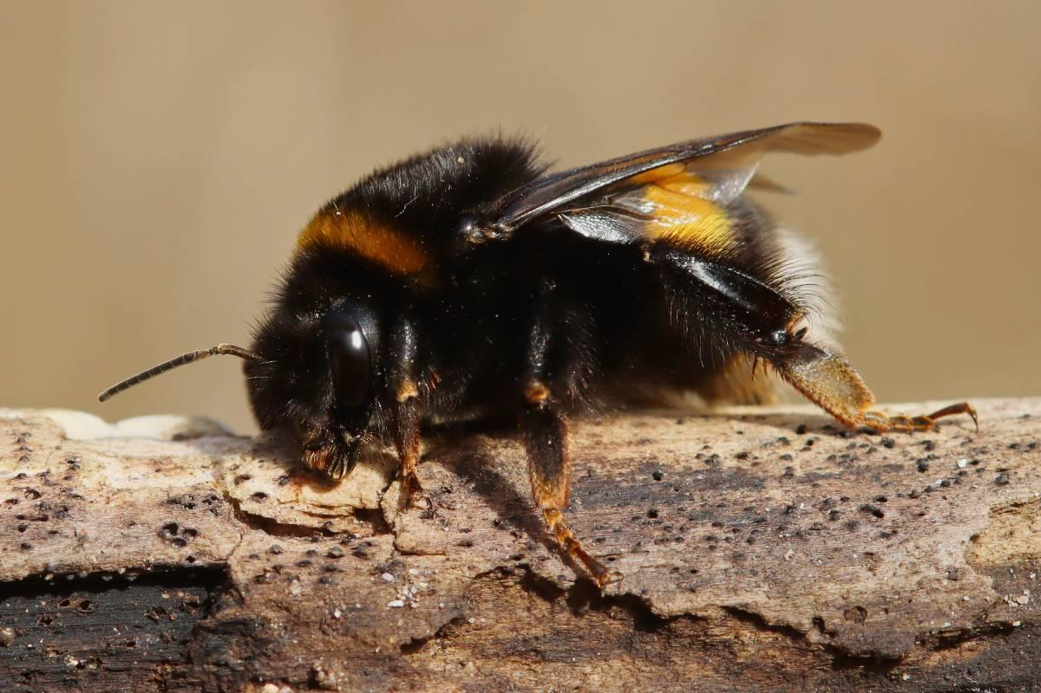

Pelz mit Funktion
Ihr dichtes Haarkleid hält die von der Flugmuskulatur erzeugte Wärme länger am Körper. Besonders stark ist der Brustabschnitt behaart, in dem die kräftige Flugmuskulatur sitzt.
Fotograf*in: Siegfried Rudolf/naturgucker.de
→ Download

Motiv 4
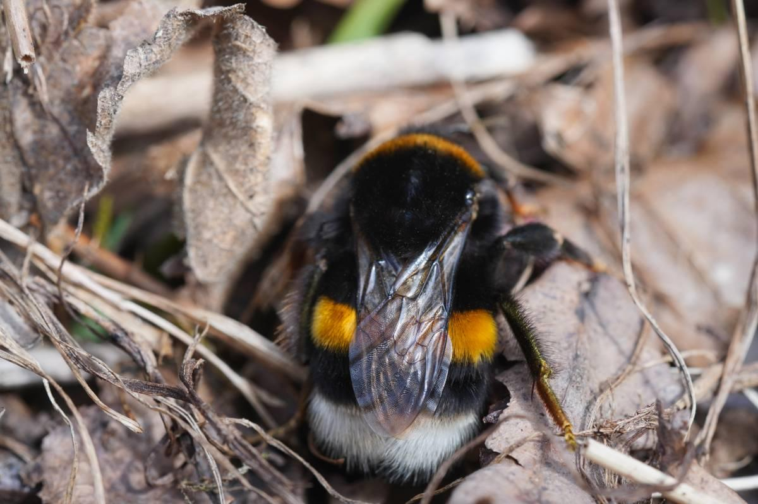

Auch Hummeln haben ihre Grenzen
Hummeln sind zwar sehr robust, doch bei Temperaturen unter dem Gefrierpunkt müssen auch sie kapitulieren. Dann nützen ihnen all ihre Fähigkeiten nichts und sie müssen die Kälteperiode aussitzen.
Fotograf*in: Dana Kopaniak/naturgucker.de
→ Download

Motiv 5
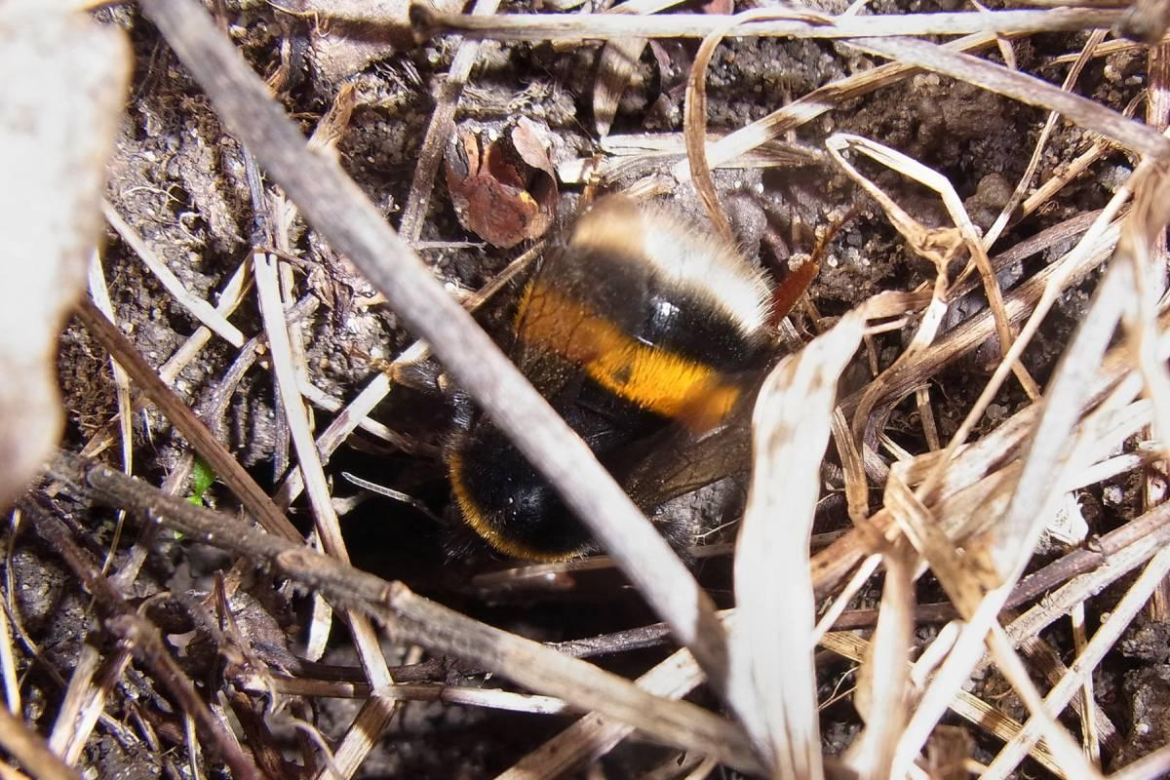

Erste Hummel im neuen Nest
Für diese großen Wildbienen ist ein früher Start ins Hummeljahr sehr wichtig: Nach der Winterruhe beginnt die begattete Königin allein damit, ein neues Volk aufzubauen. Sie sucht einen Nistplatz, sammelt Nahrung und versorgt die erste Brut.
Fotograf*in: Gaby Schulemann-Maier/naturgucker.de
→ Download

Motiv 6
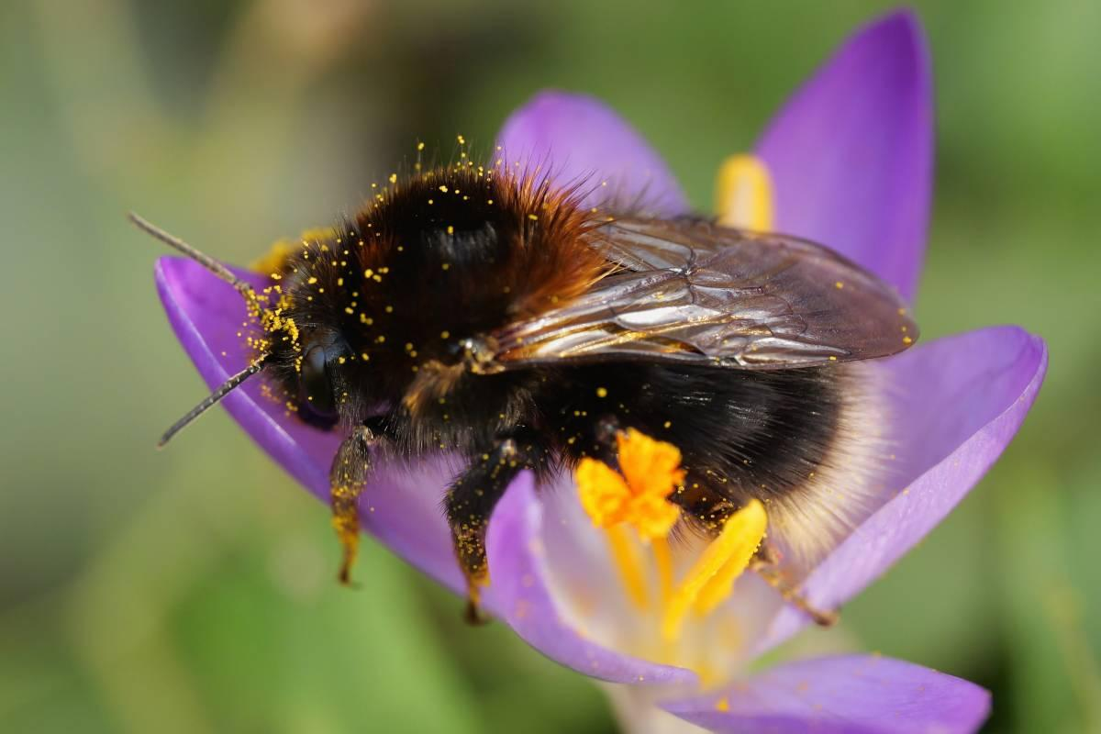

Frühjahr bedeutet Energiebedarf
Nektar liefert vor allem Energie, Pollen wichtige Nährstoffe für die Entwicklung der Brut. Ein ausreichendes Angebot an geeigneten Frühblühern ist deshalb gerade zu Beginn der Hummelsaison besonders wichtig.
Eigene Hummelbeobachtungen können auf naturgucker.de gemeldet werden.
Fotograf*in: Stephanie Krollmann/naturgucker.de
→ Download

Mitmachen & Service
Bitte verwenden Sie für Ihre Berichterstattung ausschließlich die hier angegebenen Permalinks. Aus der Browserzeile kopierte Links sind individuelle Session-Links und funktionieren bei Ihren Leser*innen nicht.
• Artporträt der Ackerhummel im Meldeportal für Naturbeobachtungen:
https://naturgucker.de/?art=-1969992619&amp;?desktop=1
• Artporträt der Baumhummel im Meldeportal für Naturbeobachtungen:
https://naturgucker.de/?art=8628331&amp;?desktop=1
• Gattungsporträt der Erdhummeln im Meldeportal für Naturbeobachtungen:
https://naturgucker.de/?album=-60921106&amp;?desktop=1
• Eigene Hummelbeobachtungen melden:
https://naturgucker.de/
• Kostenlose E-Learning-Kurse der NABU|naturgucker-Akademie:
Hummeln kompakt: https://nabu-naturgucker-akademie.de/Hummeln-Kompakt/
Hautflügler Grundwissen: https://nabu-naturgucker-akademie.de/Hautfluegler-Grundwissen/
Wildbienen Aufbauwissen: https://nabu-naturgucker-akademie.de/Wildbienen-Aufbauwissen/

Über NABU|naturgucker
NABU|naturgucker ist eine gemeinnützige Genossenschaft, die das Ziel verfolgt, Menschen für die Natur zu begeistern und dabei zum Verständnis der Arten, ihrer Lebensräume und dem Gesamtgefüge der Natur beizutragen. Mit dem Meldeportal und sozialen Netzwerk für Naturbeobachtungen, dem Online-Lernort NABU|naturgucker-Akademie, den Reiseangeboten für gemeinsame Naturerlebnisse sowie einem Online-Naturjournal zum Mitmachen werden vielfältige Möglichkeiten zum Erleben, Begreifen und Schützen der Natur angeboten.

Pressekontakt & Redaktionsservice
Naturgucker-Redaktion • Pressesprecherin: Gaby Schulemann-Maier •
E-Mail: presse@naturgucker.de • Tel.: +49/152 09432828 •
Webseite & Archiv: nabu-naturgucker.de/presse

